Лабораторная работа: Определение вида породы древесины по образцам

Кириллов Евгений Алексеевич,

преподаватель ФКП образовательное учреждение № 305

Цель работы:
- Изучить главные разрезы и части ствола.
- Научиться распознавать основные элементы макростроения древесины: годичные слои (раннюю и позднюю зоны), сердцевинные лучи, сосуды и смоляные ходы.
Оборудование:
- Складная лупа 2,5...5-кратного увеличения.
- Плакаты
- Образцы цилиндрической формы ядровой породы в коре с главными разрезами;
- Набор образцов древесины различных пород.
Общие сведения
Древесину исследуют на разных уровнях, различая ее макростроение, наблюдаемом невооруженным глазом при небольшом увеличении, и котором можно иметь представление при более детальном микростроении изучения анатомических элементов древесины с помощью микроскопа.
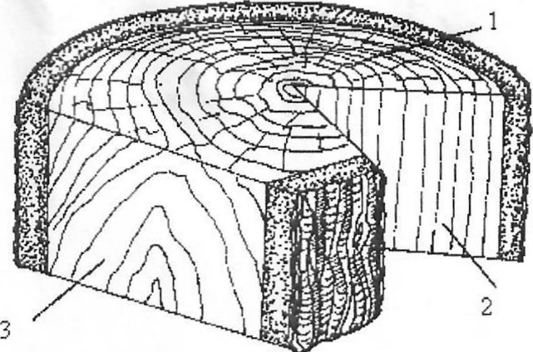

Строение древесины изучают на трех главных разрезах ствола:1 поперечном, 2 радиальном и 3 тангенциальном (рис.1).
Плоскость поперечного разреза проходит перпендикулярно оси Стюэла; радиальный - плоскость разреза проходит вдоль оси ствола через сердцевину по радиусу торца ствола; тангенциальный - плоскость разреза проходит вдоль оси ствола на некотором расстоянии от сердцевины.

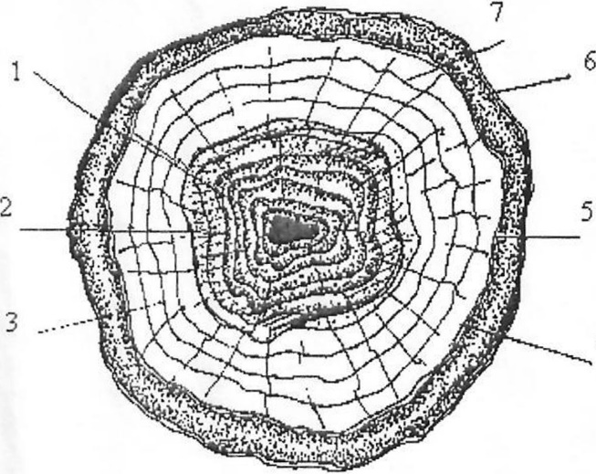4
Древесина занимает большую массу объема ствола и располагается между сердцевиной и корой.
Сердцевина 4 (рис. 2) имеет вид темного пятнышка диаметром 3...5 мм и расположена в центре поперечного сечения ствола.

Кора 3 покрывает снаружи древесину и защищает живые ткани ствола от резких колебаний температуры, испарения влаги, проникания грибов и механических повреждений

Ход работы
- Изучить по плакатам либо по рисункам методического пособия основные разрезы и части ствола, годичные слои, сердцевинные лучи, сосуды, смоляные ходы.
2.На образцах цилиндрической формы с корой определить главные разрезы ствола: поперечный, радиальный, тангенциальный. На поперечном и радиальном разрезах выделить основные части ствола: кору, сердцевину и древесину. Внимательно их рассмотреть. Обратить внимание на цвет коры и на то, что она состоит из внешней части - корки и внутренней, прилегающей к древесине; что сердцевина имеет рыхлую структуру по сравнению с окружающей древесиной. Выделить центральную темноокрашенную зону ствола - ядро и периферическую светлую - заболонь.
Зарисовать образец, обозначив на нем главные разрезы и основные части ствола.
3.Разделить образцы древесины из предлагаемого набора на ядровые и безъядровые. Обратить внимание на ширину заболони у разных пород, на различие в цвете ядра и заболони, на характер перехода от ядра к заболони. Отобрать образцы с хорошей видимостью годичных слоев. Пронаблюдать на поперечных, радиальных и тангенциальных разрезах разных образцов вид годичных слоев. Рассмотреть в лупу отдельный годичный слой. Выделить в нем раннюю и позднюю зоны, сравнить их по цвету, плотности; обратить внимание на характер перехода от ранней зоны к поздней. Рассматривая поперечные разрезы предлагаемых образцов, найти такие, для древесины которых характерна волнистость. Сделать три зарисовки образцов древесины: на одном рисунке показать породу, у которой ядро по цвету заметно отличается от заболони и переход от ранней зоны годичного слоя к поздней резкий; на другом рисунке показать породу с постепенным плавным переходом от ядра к заболони и от ранней зоны годичного слоя к поздней; на третьем рисунке изобразить образец безъядровой породы с заметными годичными слоями или не видимыми ни на одном разрезе. На рисунках обозначить ядро и заболонь (там, где они есть), раннюю и позднюю зоны годичного слоя. Под каждым рисунком привести описание, характеризующее данный признак породы.
4.Выделить из имеющихся образцов те, у которых хорошо видны сердцевинные лучи на всех разрезах. Одновременно заметить, что есть породы, у которых они видны только на одном, двух разрезах или не различимы ни на одном из них. Рассмотреть внимательно на выделенных образцах, как выглядят сердцевинные лучи у разных пород на поперечном, радиальном и тангенциальном разрезах. Обратить внимание на их цвет, ширину на всем их протяжении, блеск или матовость, четкость границ или, наоборот, размытость. Зарисовать образец породы, у которой лучше всего видны сердцевинные лучи, и обозначить их на всех разрезах. Сделать соответствующую подрисуночную подпись.
5.С помощью лупы найти образцы пород, на поперечном разрезе которых хорошо видны отверстия в ранней зоне годичного слоя, образуя сплошное пористое кольцо. Рассмотреть внимательно у этих пород рисунок в поздней зоне, который образует скопление мелких сосудов. Зарисовать виды группировок мелких сосудов у кольцесосудистых лиственных пород.
Найти образцы рассеянно-сосудистых пород, у которых и крупные и мелкие сосуды распределены равномерно по годичному слою. Зарисовать схему расположения сосудов у рассеянно-сосудистых пород.
6.Отобрать породы, у которых годичные слои хорошо видны, сосудов нет и сердцевинные лучи не видны ни на одном разрезе. Рассматривая поочередно каждый образец из отобранных, попытаться с помощью лупы обнаружить смоляные ходы. Пронаблюдать, у каких пород смоляные ходы есть и хорошо видны; крупные они или мелкие, много- или малочисленные; в древесине каких пород их совсем нет.
7.Среди оставшихся образцов (лиственных пород) найти такие, у которых на продольных разрезах встречаются бурые, коричневые черточки, пятнышки, точки - сердцевинные повторения. Заломить их вид. Это один из диагностических признаков некоторых лиственных пород.
8.Оформить отчет
1 . Написать название лабораторной работы, её цель, оборудование.
- Записать ход работы
- Написать выводы о признаках строения древесины.
9.Контрольные вопросы:
Из каких частей состоит кора и для чего она нужна дереву
Что такое камбий и для чего он нужен
Как по годичным кольцам определить качество и возраст древесины определить
Какая древесина тверже: в ядре или заболони. Почему?
Почему влажную древесину труднее обрабатывать

